Fredensborg Lærerkreds - procedure for beregning og udbetaling af honorar

Grundprincip
Honorar fastsættes ud fra et udgangspunkt på 26.000 kr. (i 00-niveau), som reguleres med den gældende reguleringsprocent.
Beregning for individuelle frikøbstimer
For hvert kredsstyrelsesmedlem beregnes honorar således:
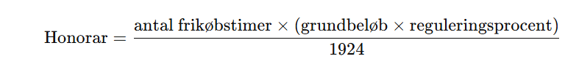Udbetaling
- Honoraret er forudbetalt og udbetales månedligt.
- Eventuelle ændringer i antal frikøbstimer eller reguleringsprocent opdateres løbende med udbetalingen af honoraret.

Formanden aflønnes med et honorar, der udgør forskellen på egen lønplacering op til løntrin 49 gruppe 3.

Fratrædelse og tiltrædelse i kredsstyrelsen
Formandsposten
- Den tiltrædende formand tiltræder med frikøb og honorar den 1. april.
- Den fratrædende formand fratræder den 31. marts, hvor honoraret ophører. Frikøbet fortsætter frem til 31. juli samme år.
Øvrige kredsstyrelsesmedlemmer
- Tiltrædelse sker den 1. august med fuldt frikøb og honorar.
- Fratrædelse sker den 31. juli.
Fratrædelse i utide (formand og kredsstyrelsesmedlemmer)
- Ved udtrædelse af kredsstyrelsen i utide ophører frikøb og honorar med 1 måneds varsel medmindre andet aftales under hensyntagen til kredsen arbejde.
- Utide defineres som tiden imellem de ordinære generalforsamlinger.

